Semana N°19 Educación Física y Salud
Objetivos de Aprendizaje
Nombre del Estudiante |  |  | Curso: 5° básico
Nombre del Estudiante |  |  | Fecha 17-21Agosto 2020
Unidad 2 | “Demostrando mis habilidades”
O.A.(s): | OA 6: Ejecutar actividades físicas de intensidad moderada a vigorosa que desarrollen la condición física por medio de la práctica de ejercicios de resistencia cardiovascular, fuerza, flexibilidad y velocidad, estableciendo metas de superación personal.  OA11 Practicar actividades físicas, demostrando comportamientos seguros Aplicar medidas de seguridad para evitar accidentes durante la práctica de las actividades físicas, como:  -Usar ropa adecuada  -Ejecutar de forma autónoma un calentamiento específico antes de realizar una actividad física  -Mantener ordenado y limpio el espacio que utiliza para trabajar
Docente: | Cynthia Smith | Asignatura: | Educación Física y Salud
Guía de Trabajo
Objetivo de hoy: Conocer sobre Capacidades físicas. Ejecutar actividades físicas de intensidad moderada a vigorosa que desarrollen la condición física y aumenten la fuerza y la flexibilidad, por medio de la práctica de ejercicios que desarrollen estas capacidades físicas, estableciendo metas de superación personal.
I.- Inicio de la clase Calentamiento OA 11
I.1 Ejercicios de respiración: De pie, Inhalar por la nariz, y exhalar por la boca lentamente, acompañando esta acción con los brazos, se elevan al inspirar y se bajan al espirar.
I.2 Movilidad articular: Mover todas las articulaciones, en todas las formas posibles naturales. Debes comenzar con las articulaciones de las extremidades superiores, y terminar con las articulaciones de las extremidades inferiores, por ejemplo: muñeca, codo, hombro, columna, cadera, rodilla, tobillos.
I.3 Estiramiento o Elongaciones: Prepara músculos y tendones para las actividades más intensas. Mientras más estiran su cuerpo, más elásticos se vuelven nuestros músculos y tendones.
I.4 Activación Corporal: Ejercicios dinámicos para activación general del cuerpo. Por ejemplo: trotar en el lugar, saltar abriendo y cerrando piernas, talones a los glúteos, rodillas arriba (skipping). Desplazamientos con trote suave, aumentando la velocidad.

II Desarrollo de la clase: Hoy vamos a aprender sobre las Cualidades Físicas Básicas

La fuerza es una cualidad física básica, junto con la flexibilidad, resistencia y velocidad, que si bien en un principio parece ligada únicamente al aparato locomotor (músculos), guarda relación con el sistema de control del movimiento (Sistema Nervioso Central) y con los sistemas energéticos (Sistema Cardiovascular y Sistema Respiratorio).
Aunque para muchos todavía pase inadvertido, el vínculo entre fuerza y flexibilidad es estrecho y beneficioso para el individuo. Ambos elementos se complementan entre sí para

(Semana 19 EFI 5° básico)
mejorar el rendimiento deportivo y prevenir, de paso, las lesiones en puntos localizados. La mayoría de personas relacionan la flexibilidad con aquellos estiramientos que se realizan al terminar la rutina de ejercicios. Sin embargo, esta requiere su propio entrenamiento, al igual que el resto de habilidades físicas.

Flexibilidad.
La flexibilidad muscular es la capacidad del músculo para llegar a estirarse sin ser dañado. La flexibilidad es la capacidad que nos permite realizar los movimientos en su máxima amplitud, siendo de una parte específica del cuerpo o de todo éste. También es importante decir que se va deteriorando con los años. Por eso es importante realizar actividad física y por supuesto ejercicios de flexibilidad.
La flexibilidad depende de:
1) La elasticidad Muscular: Es la capacidad de los músculos de acortarse y alargarse pudiendo volver a su forma original.
2) Movilidad Articular: Grado de movimiento de cada articulación. Varía según la articulación y la persona.

El hecho de no entrenar correctamente la flexibilidad puede:
-Producir deformaciones posturales.
- Aumentar las lesiones deportivas.
La falta de flexibilidad conduce a daños en el sistema músculo esquelético y disminuye el nivel de funcionalidad muscular. Esencial para la ejecución óptima de cualquier deporte.

Ejercicios de Flexibilidad y Fuerza
-Ejercicio para 1-2-3-4 Flexibilidad Espalda, Tronco. Debes mantener el ejercicio, ejecutado en forma correcta durante 10 segundos, sin desarmar la posición.
En el ejercicio N° 3 debes hacerlo hacia el lado derecho por 10 segundos, y después hacia el lado izquierdo 10 segundos. Entre ejercicio y ejercicio puedes descansar unos 10 segundos.

1
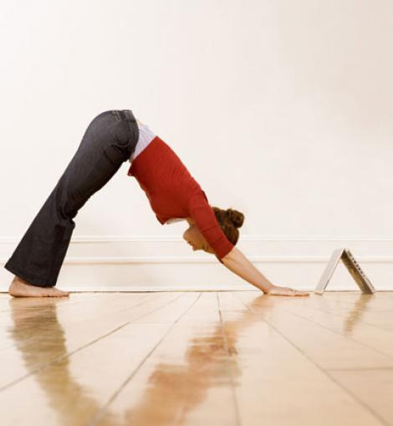 2 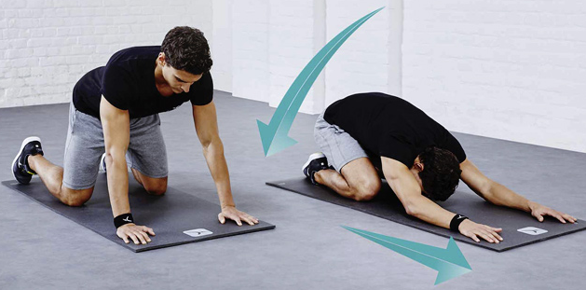
3 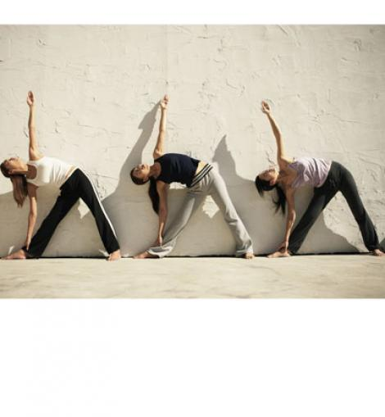 4 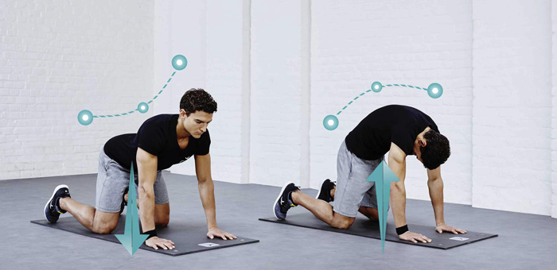

(Semana 19 EFI 5° básico)

Ejercicio 5-6-7-8 Flexibilidad de piernas. Debes mantener el ejercicio, ejecutado en forma correcta durante 10 segundos, sin desarmar la posición.
En todos los ejercicios debes hacerlo con una pierna primero y después con la otra por 10 segundos cada una. Entre ejercicio y ejercicio puedes descansar unos 10 segundos.
5 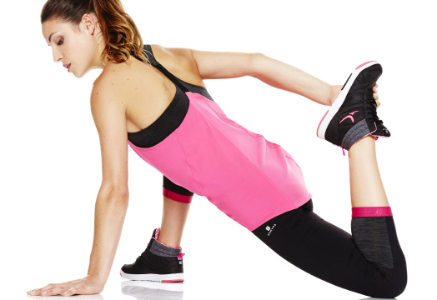 6 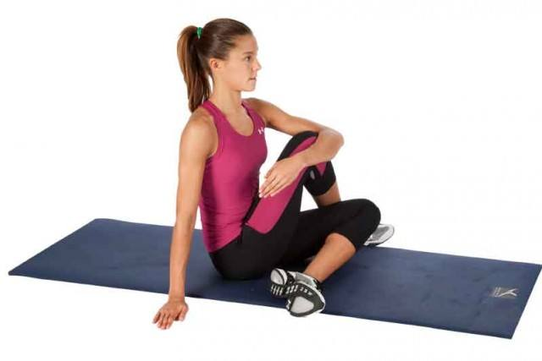

7 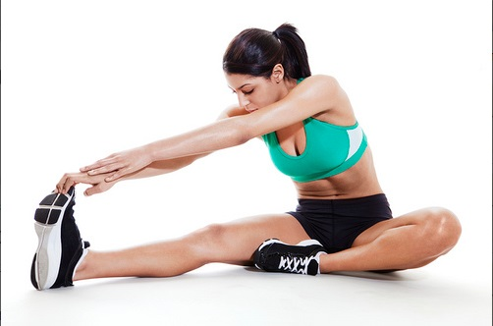 8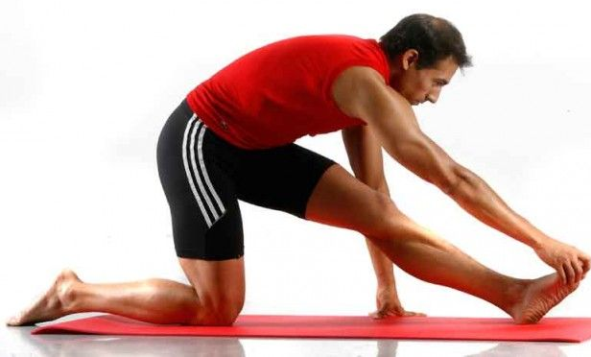

(Semana 19 EFI 5° básico)
III Cierre de la clase: OA 11 Al final de la clase, realiza ejercicios de respiración y relajación para volver a la calma ( respiración sentados y relajación como en la figura al final), aplica la rutina de higiene, ordena el lugar de trabajo, lava tu cara y manos, bebe agua antes, durante y después de la clase. Cambia tu ropa al finalizar las actividades.
Ejercicio de relajación:

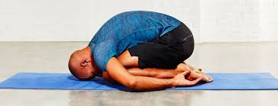

Tarea
Responde en la guía:
- ¿Qué ejercicio te resultó más fácil?
- ¿En qué ejercicio te sentiste relajado después de hacerlo? Fundamenta tu respuesta.
- ¿Cuál crees tú, que es la importancia de mejorar la flexibilidad en nuestro cuerpo?

¡Lo has hecho muy bien!!



